KNEFLE

- Do tej gry potrzebujesz kilku guzików i odpowiedniego miejsca do gry – takiego, w którym będzie się znajdowała ściana.

- Instrukcja:
- Przygotuj guziki potrzebne do gry.
- Wybierz odpowiednie miejsce, takie w pobliżu ściany, i narysuj pole gry. Odległość gracza od pola gry nie może być mniejsza niż dwanaście tip-topów (małych kroków).
- Podziel guziki równo miedzy wszystkich graczy.
- Zaczynamy! Do gry przystępuje pierwszy gracz. Jego zadanie polega na rzucaniu kneflem w taki sposób, aby odbił się od ściany i wpadł w pole gry.
- Następuje zamiana zawodnika. Teraz drugi gracz musi rzucić kneflem tak, aby upadł w jak najdalszej odległości od ściany albo jak najbliżej knefla rywala. Guzik może też dotknąć knefla innego zawodnika lub nakryć go. Sytuacja pozostałych graczy jest analogiczna.

- Kto wygrywa?
Wygrywa zawodnik, który uzbiera najwięcej punktów.

Porada:
To gra zespołowa lub gra dla dwóch osób, w której można ustalić własną punktację. W zabawie można oczywiście wykorzystać dowolne guziki, an przykład takie, które mają jakiś ciekawy element – znak rozpoznawczy.

Przykładowa punktacja:
0 punktów – guzik nie odbił się od ściany
5 punktów – guzik rzucającego zawodnika znalazł się w bliskim sąsiedztwie guzika rywala
10 punktów – guzik rzucającego zawodnika dotknął knefla przeciwnika
15 punktów – guzik rzucającego zawodnika nakrył w całości lub częściowo knefel rywala
Utrata kolejki – guzik upadł poza polem gry

Źródło: Dawne gry i zabawy na Górnym Śląsku Ewelina Krajewska, Adrianna Hess, Wydawca: Muzeum Śląskie, Katowice 2021, s. 36-37.

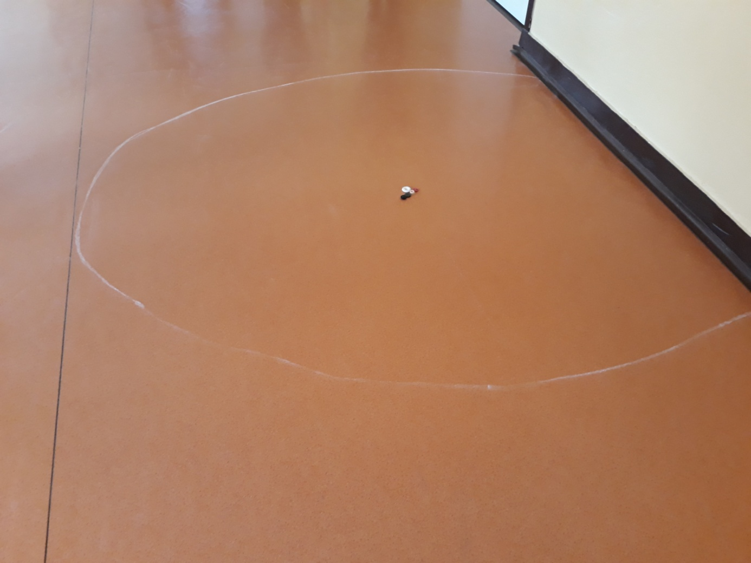
Archiwum własne

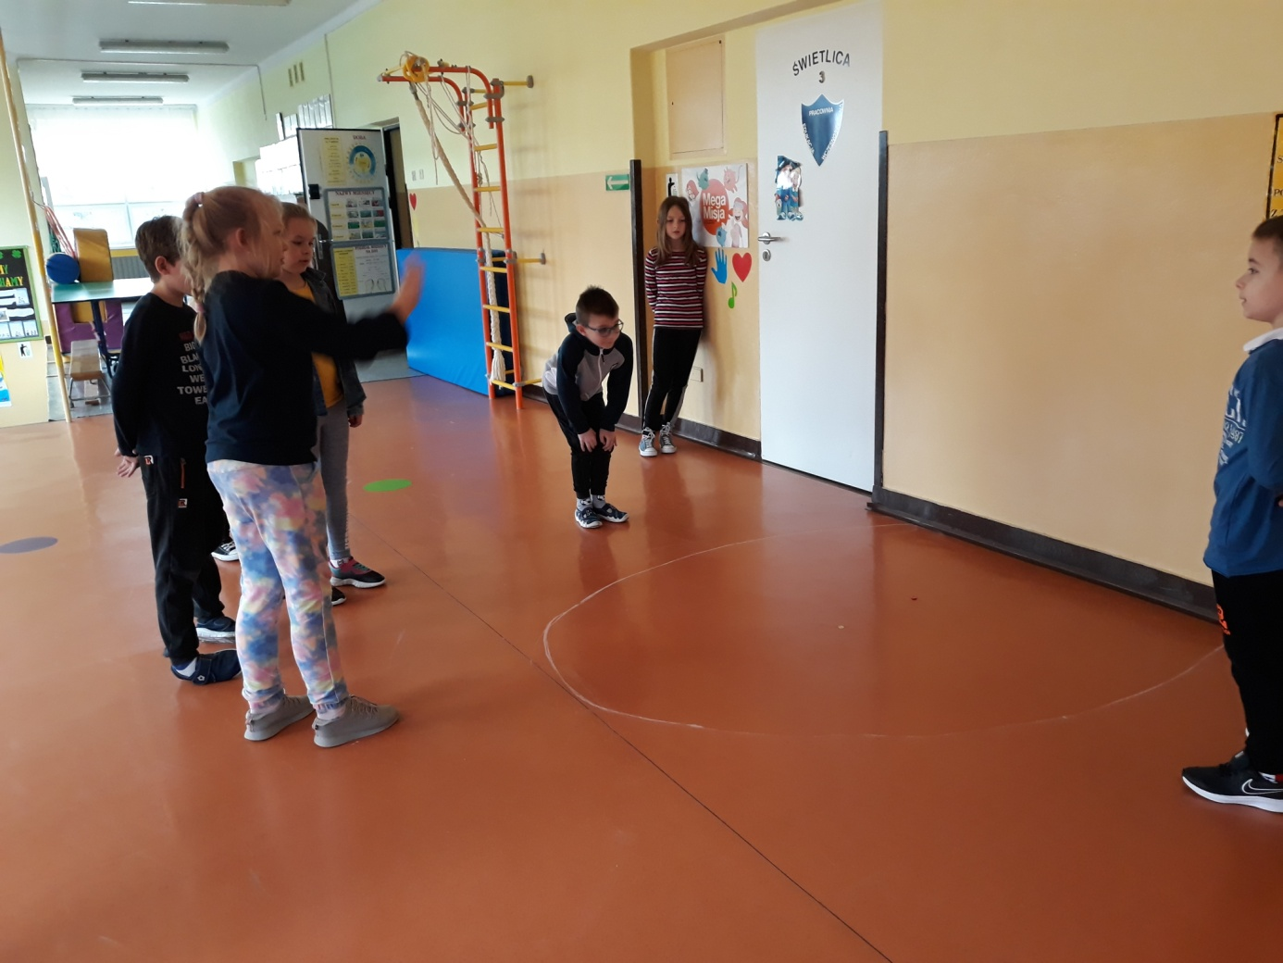
Archiwum własne

